Май ауданының шалғайдағы елді мекендерінде тұратын балаларды жалпы білім беру мектептеріне тасымалдау схемалары мен тәртібін бекіту туралы
Павлодар облысы Май ауданы әкімдігінің 2024 жылғы 28 мамырдағы № 132/5 қаулысы. Павлодар облысының Әділет департаментінде 2024 жылғы 29 мамырда № 7552-14 болып тіркелді
Қазақстан Республикасының "Қазақстан Республикасындағы жергілікті мемлекеттік басқару және өзін-өзі басқару туралы" Заңының 31-бабы 2-тармағына, Қазақстан Республикасының "Автомобиль көлігі туралы" Заңының 14-бабы 3-тармағының 3-1) тармақшасына, Қазақстан Республикасының "Құқықтық актілер туралы" Заңының 46-бабы 2-тармағының 4) тармақшасына сәйкес, Май ауданының әкімдігі ҚАУЛЫ ЕТЕДІ:
1. Осы қаулының 1-9 қосымшаларына сәйкес Май ауданының шалғайдағы елді мекендерінде тұратын балаларды жалпы білім беретін мектептеріне тасымалдау схемалары бекітілсін.
2. Осы қаулының 10-қосымшасына сәйкес Май ауданының шалғайдағы елді мекендерінде тұратын балаларды жалпы білім беретін мектептеріне тасымалдау тәртібі бекітілсін.
3. Май ауданы әкімдігінің 2016 жылғы 18 тамыздағы "Май ауданының шалғайдағы елді мекендерінде тұратын балаларды жалпы білім беру мектептеріне тасымалдау схемалары мен тәртібін бекіту туралы" №167/8 (нормативтік құқықтық актілерді мемлекеттік тіркеу Тізілімінде № 5233 болып тіркелген) қаулысының күші жойылды деп танылсын.
4. Осы қаулының орындалуын бақылау Май ауданы әкімінің жетекшілік ететін орынбасарына жүктелсін.
5. Осы қаулы оның алғашқы ресми жарияланған күнінен кейін күнтізбелік он күн өткен соң қолданысқа енгізіледі.
Май ауданының әкімі | А. Амирин
Май ауданы әкімдігінің
2024 жылғы 28 мамырдағы
№ 132/5 қаулысына
1 қосымша
Х. Сейітказин ауылында тұратын балаларды Қаратерек орта мектебіне тасымалдау схемасы

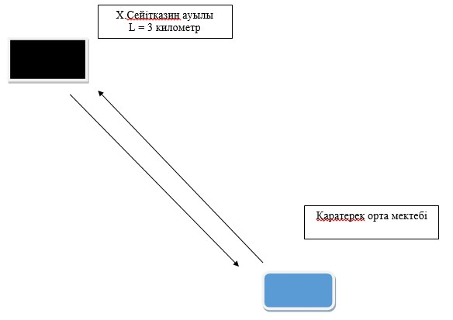

Шартты белгілер:

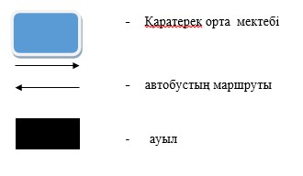

L – ауылдан Қаратерек орта мектебіне дейінгі ұзақтығы
қаулысына
2 қосымша
Ақсарай, Жаңасарай ауылдарында тұратын балаларды Малайсары орта мектебіне тасымалдау схемасы

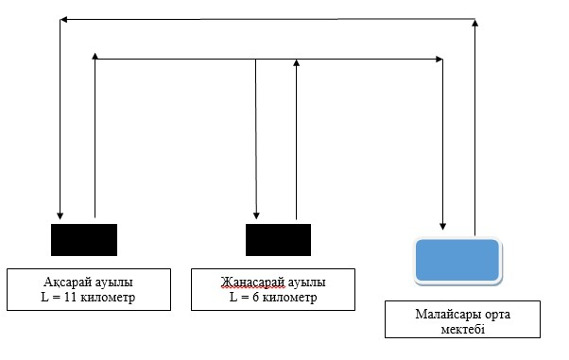

Шартты белгілер:

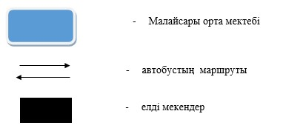

L - елді мекендерден Малайсары орта мектебіне дейінгі ұзақтығы
қаулысына
3 қосымша
Абай ауылында тұратын балаларды Саты негізгі мектебіне тасымалдау схемасы

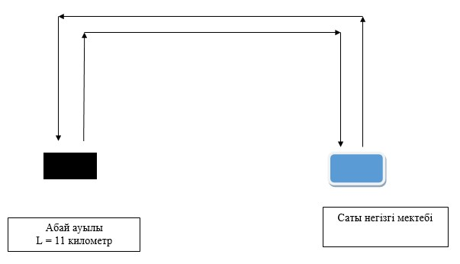

Шартты белгілер:

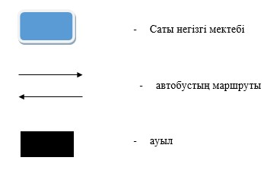

L – ауылдан Саты негізгі мектебіне дейінгі ұзақтығы
қаулысына
4 қосымша
Еңбекші ауылында тұратын балаларды Май орта мектебіне тасымалдау схемасы

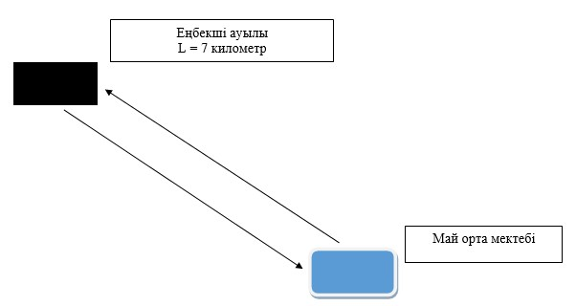

Шартты белгілер:

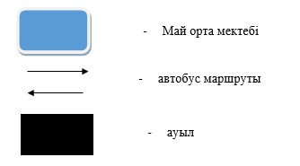

L – ауылдан Май орта мектебіне дейінгі ұзақтығы
қаулысына
5 қосымша
Жаңа Тілек, Бозша ауылдарында жәнеТалды, Қошай учаскелерінде тұратын балаларды А. Иманов ат. орта мектебіне тасымалдау схемасы

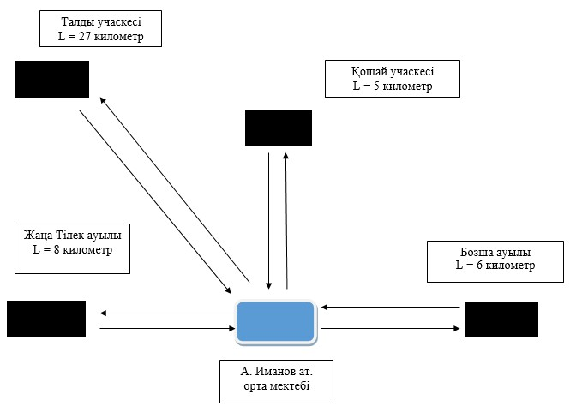

Шартты белгілер:

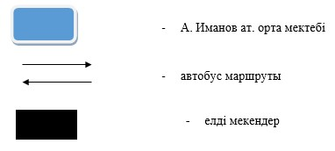

L – елді мекендерден А. Иманов ат. орта мектебіне дейінгі ұзақтығы
қаулысына
6 қосымша
Шыған ауылы, Коктобе станциясы және Учхоз учаскесінде тұратын балаларды Көктөбе орта мектебіне тасымалдау схемасы

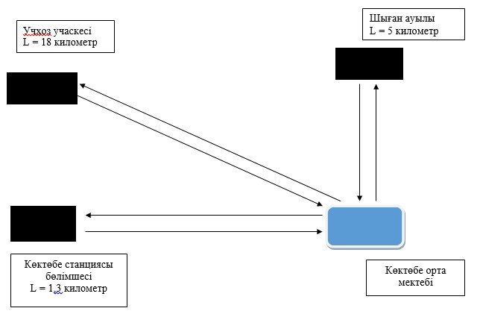

Шартты белгілер:

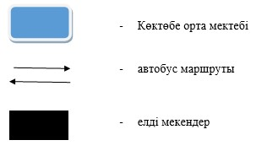

L – елді мекендерден Көктөбе орта мектебіне дейінгі ұзақтығы
қаулысына
7 қосымша
Кеңтүбек ауылы, Подхоз учаскесі және ветеринарлық станцияда тұратын балаларды Е. Мұқашев ат. орта мектебіне тасымалдау схемасы

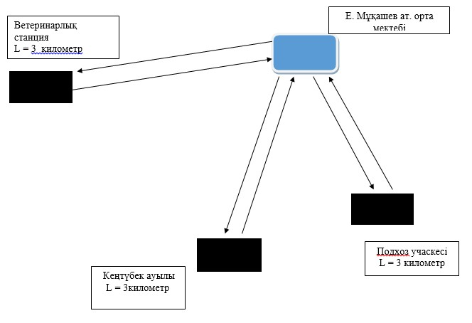

Шартты белгілер:

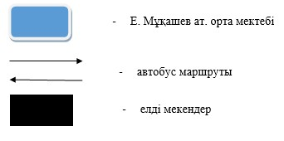

L – елді мекендерден Е. Мұқашев ат. орта мектебіне дейінгі ұзақтығы
қаулысына
8 қосымша
5 Бригада учаскесінде және Жұмыскер темір жол разъезінде тұратын балаларды Қазан орта мектебіне тасымалдау схемасы

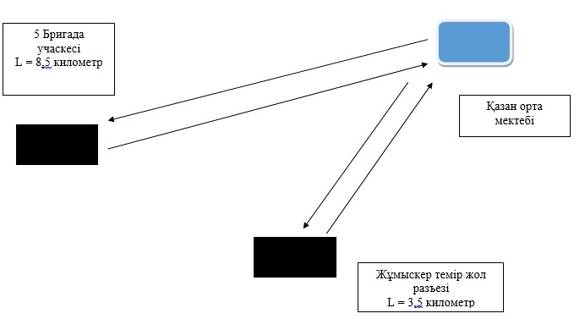

Шартты белгілер:

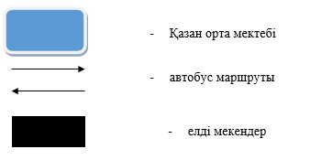

L – елді мекендерден Қазан орта мектебіне дейінгі ұзақтығы
қаулысына
9 қосымша
Баскөл, Қарабұлақ, Малайсары, Саты, Абай, Жұмыскер, Қаратерек ауылдарында тұратын балаларды Жалтыр орта мектебіне тасымалдау схемасы

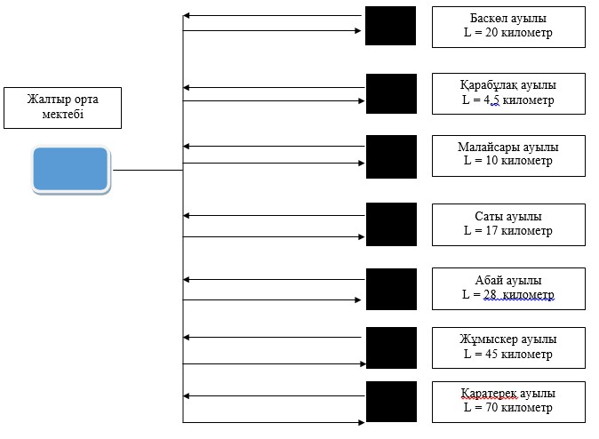

Шартты белгілер:

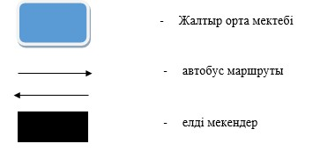

L – елді мекендерден Жалтыр орта мектебіне дейінгі ұзақтығы
Қаулысына
10- қосымша
Май ауданының шалғайдағы елді мекендерінде тұратынбалаларды жалпы білім беру мектептеріне тасымалдау тәртібі
1-тарау. Жалпы ережелер
1. Осы Май ауданының шалғайдағы елді мекендерінде тұратын балаларды жалпы білім беру мектептеріне тасымалдаудың осы тәртібі Қазақстан Республикасы Инвестициялар және даму министрінің міндетін атқарушының 2015 жылғы 26 наурыздағы №349 "Автомобиль көлігімен жолаушылар мен багажды тасымалдау қағидаларын бекіту туралы" бұйрығына (нормативтік құқықтық актілерді мемлекеттік тіркеу Тізілімінде № 11550 болып тіркелген), Қазақстан Республикасы Ішкі істер министрінің 2023 жылғы 30 маусымдағы № 534 "Жол жүрісі қағидаларын, Көлік құралдарын пайдалануға рұқсат беру жөніндегі негізгі ережелерді, көлігі арнайы жарық және дыбыс сигналдарымен жабдықталуға және арнайы түсті-графикалық схемалар бойынша боялуға тиіс жедел және арнайы қызметтер тізбесін бекіту туралы" бұйрығына (нормативтік құқықтық актілерді мемлекеттік тіркеу Тізілімінде № 33003 болып тіркелген) сәйкес әзірленген және Май ауданының шалғайдағы елді мекендерінде тұратын балаларды жалпы білім беру мектептеріне тасымалдау тәртібін айқындайды.
2 - тарау. Автокөлік құралдарына қойылатын талаптар
2. Балаларды тасымалдау үшiн бөлiнген автобустардың, шағын автобустардың техникалық жай-күйi, техникалық қызмет көрсету өткiзудiң көлемдерi мен мерзiмдерi, жабдықтары автомобиль көлігі саласында басшылықты жүзеге асыратын уәкілетті органмен бекітілетін Автокөлік құралдарын техникалық пайдалану ережесімен белгiленген талаптарға жауап беруi тиiс.
3. Балаларды тасымалдауға арналған автобустарға қойылатын талаптарҚазақстан Республикасы Денсаулық сақтау министрінің 2021 жылғы 11 қаңтардағы № ҚР ДСМ-5 бұйрығымен бекітілген "Жолаушылар мен жүктерді тасымалдауға арналған көлік құралдарына қойылатын санитариялықэпидемиологиялық талаптар" санитарлық қағидалардың 25 қосымшасының 1 тармағына сай болуы тиіс, сондай-ақ мыналармен:
1) автобустың алдында және артында орнатылуы тиiс "Балаларды тасымалдау" деген төрт бұрыш айыратын белгімен;
2) сары түсті жылтыр шағын маягымен;
3) әрқайсысының сыйымдылығы кемiнде екi литр болатын оңай алынатын өрт сөндiргiштермен (бiреуi - жүргiзушiнiң кабинасында, басқасы -автобустың жолаушылар салонында);
4) екі алғашқы медициналық көмек қобдишаларымен (медициналық көмек қобдишалары Қазақстан Республикасы Денсаулық сақтау министрінің 2014 жылғы 2 шілдедегі № 368 "Алғашқы медициналық көмектің автомобильдік дәрідәрмек қобдишаларының дәрілік заттар мен медициналық мақсаттағы бұйымдар тізбесін бекіту туралы" бұйрығымен бекітілген алғашқы медициналық көмектің автомобильдік дәрі-дәрмек қобдишаларының дәрілік заттар мен медициналық мақсаттағы бұйымдар тізбесіне сәйкес дәрі дәрмектермен және медициналық өнімдермен жабдықталуы керек);
5) екі жылжуға қарсы тіректермен;
6) авариялық тоқтау белгісімен;
7) колоннада жол жүргенде - автобустың алдыңғы терезесiнде қозғалыс бағытымен оң жағында орнатылатын, автобустың колоннадағы орны көрсетiлген ақпараттық кестемен жабдықталуы тиіс.
4. Балаларды тасымалдауға пайдаланылатын автобустарда мыналар болуы тиiс:
1) ешқандай кедергiсiз ашылып, жабылатын жолаушылар салонының есiктерi мен авариялық люктер. Есiктерде өткiр немесе олардың бетiнен алыс тұрған шығыңқы жерлер болмауы тиiс;
2) жабық жай-күйде жүргiзушiнiң кабинасы мен жолаушы салонына жауын-шашынның түсуiн толық болдырмайтын төбе, авариялық люктер және терезелер;
3) берiк бекiтiлген тұтқалар және отырғыштар;
4) жолаушыларға арналған креслолардың отырғыштары мен арқалықтарының таза және жыртықсыз тыстары;
5) тегiс, шығыңқы жерлерi немесе бекiтiлмеген бөлшектерi жоқ баспалдақтары мен салонның еденi.
Салон еденiнiң жамылғысы жыртықсыз материалдан жасалуы тиiс;
6) шаңнан, кiрден, бояудан және олар арқылы көрудi төмендететiн өзге де заттардан тазартылған терезелердiң мөлдiр шынылары;
7) жылдың суық мезгiлiнде жылытылатын және ыстық мезгiлiнде желдетiлетiн, құрал-сайман және қосалқы бөлшектер тиелмеген жолаушылар салоны.
5. Автобустардың салондарын ылғалды жинау ауысымда кемiнде бiр рет және ластануына байланысты жуу және дезинфекциялау құралдарын қолдана отырып жүргізіледі.
6. Сыртқы кузовты жуу ауысымнан кейін өткізіледі.
3-тарау. Балаларды тасымалдау тәртібі
7. Балаларды тасымалдауды бастамастан бұрын талаптарға сәйкес болуын тасымалдаушы пайдаланатын көлiк құралдарының техникалық жай-күйi үшiн жауапкершiлiк жүктелген лауазымды адам тексеруi тиiс (бас инженер, техникалық бақылау бөлiмiнiң бастығы, өзге де жауапты адамдар).
Соның iшiнде, автобустан авариялық шығулардың және оларды қимылға келтiретiн құрылғылардың, есiктердi басқару сымдарының, төбедегi желдетпе люктердiң қақпақтарын ашу тетiктерiнiң, салонды желдету және жылыту жүйелерiнiң, есiктер жұмысының сигнал берулерi мен аялдаманы талап ету сигналының, дыбыс сигналының дұрыстығы; орындықтардың, тұтқалардың, iлме басқыштардың, желдеткiштердiң жай-күй мен бекiтiлуi, өрт сөндiргiштердiң бар болуы және бекiтiлуi, дәрiгерлiк дәрi қобдишасының жабдықталуы тексерiлуi тиiс.
Террорлық актiлердiң алдын алу мақсатында бөтен заттардың бар болуына автобустарды мұқият тексеру жүргiзiледi.
Тексерудi жүзеге асыратын лауазымды адам автобустың техникалық жарамдылығы және балаларды тасымалдауға дайындығы жөнiнде жолпарақта немесе өзге ресми құжатта белгi қояды.
8. Автобуспен тасымалданатын балалар мен ересектердiң жалпы саны осы көлiк құралы үшiн белгiленген және отыру үшiн жабдықталған орындардың санынан аспайды.
Балаларды тасымалдау үшін бөлінетін автобустардың орындықтарының орналасуы ересек еріп жүрушілерге өз орындарынан қозғалыс кезінде балалардың мінез-құлқын бақылауды жүзеге асыруға мүмкіндік беруі тиіс
9. Балалардың топтарын көрiнiм жеткiлiксiз жағдайда (тұман, қар жауған, жаңбыр және басқалар), сондай-ақ 22.00-ден бастап 06.00 сағатқа дейiн автобустармен тасымалдауға жол берілмейді.
Тасымалдау қауiпсiздiгiне қатер төндiретiн жол және метеорологиялық жағдайлардың қолайсыз өзгеруi кезiнде, автобустардың қозғалысын уақытша тоқтату туралы қолданыстағы нормативтiк құжаттарда көзделген жағдайда тасымалдаушы рейстi алып тастауға және бұл туралы тапсырыс берушiге дереу хабарлауға тиіс.
10. Тәулiктiң жарық мезгiлiнде балаларды автобуспен тасымалдау фаралардың жақын қосылған жарығымен жүзеге асырылады.
11. Оқу орындарына тасымалдауды ұйымдастыру кезiнде тасымалдаушы жергiлiктi атқарушы органдармен және оқу орындарының әкiмшiлiгiмен бiрлесiп маршруттарды және балаларды отырғызудың және түсiрудiң ұтымды орындарын белгiлейдi.
Автобусты күтiп тұрған балаларға арналған алаңшалар, олардың жүрiс бөлiгiне шығуын болдырмайтындай жеткiлiктi үлкен болуы тиiс.
Алаңдарда жайластырылған өту жолдары болуы және жолаушыларды және багажды автомобильмен тұрақты тасымалдау маршруттарының аялдама пункттерiнен бөлек орналасуы тиіс.
Егер балаларды тасымалдау тәулiктiң қараңғы мезгiлiнде жүзеге асырылса, онда алаңшалардың жасанды жарығы болуы тиiс.
Күзгi-қысқы кезеңде алаңдар қардан, мұздан, кiрден тазартылуы тиiс.
12. Балаларды оқу орындарына тасымалдауға тапсырыс берушi (бұдан әрі - білім беру ұйымдары) балаларды отырғызу және түсiру орындарының жай-күйiн тұрақты түрде (айына кемінде бір рет) тексереді.
13. Автобустардың қозғалыс кестесiн тасымалдаушы мен тапсырыс берушi келiседi.
Жол жағдайларының қолайсыз өзгеруi кезiнде, басқа жағдайлар кезiнде (қозғалысқа шек қою, уақытша кедергiлердiң көрiнуi, бұл жағдайда жүргiзушi кестеге сәйкес жылдамдықты жоғарылатпай жүре алмайды), кесте жылдамдықты төмендету жағына (қозғалыс уақыттарының артуына) түзетіледі. Кестенiң өзгеруi туралы тасымалдаушы білім беру ұйымдарын хабарлауы тиiс, ол балаларды дер кезiнде хабарландыру бойынша шаралар қабылдайды.
14. Балалардың ұйымдастырылған топтарын тасымалдауларына жетi жастан кiшi емес балалар рұқсат етiледi.
Жетi жасқа толмаған балалар бiлiм беру мекемесi жұмысшыларының, сондай-ақ ата-анасымен және оларды ауыстыратын адамдармен жеке алып жүруi кезінде ғана жол жүруге рұқсат етілуі мүмкін.
15. Автобустарда жол жүруге мынадай балаларға және ересек ерiп жүрушiлерге рұқсат етілмейді:
1) қауiпсiздiк шараларын бұзуға әкеп соғатын, толқыған жай-күйiнде;
2) алкоголь, есiрткi, психотропты және улағыш заттардың әсерi болғанда.
16. Балаларды тасымалдау үшiн мынадай жүргiзушiлерге рұқсат етiледi:
1) жасы жиырма бес жастан кем емес, тиiстi санаттағы жүргiзушi куәлiгi және жүргiзушiнiң бес жылдан кем емес жұмыс өтiлi бар;
2) автобустың жүргiзушiсi ретiндегi кемiнде соңғы үш жыл үздiксiз жұмыс өтiлi бар;
3) соңғы жылдары еңбек тәртібін және Қазақстан Республикасы Ішкі істер министрінің 2023 жылғы 30 маусымдағы № 534 бұйрығымен бекітілген "Жол жүрісі қағидаларын, Көлік құралдарын пайдалануға рұқсат беру жөніндегі негізгі ережелерді, көлігі арнайы жарық және дыбыс сигналдарымен жабдықталуға және арнайы түсті-графикалық схемалар бойынша боялуға тиіс жедел және арнайы қызметтер тізбесін бекіту туралы" жол қозғалысының ережесін өрескел бұзбаған.
17. Балаларды тасымалдау кезiнде автобустың жүргiзушiсiне рұқсат етілмейді:
1) сағатына 60 км артық жылдамдықпен жүруге;
2) жүру маршрутын өзгертуге;
3) балалар бар автобус салонында қол жүгi мен балалардың жеке заттарынан басқа кез келген жүктi, багажды немесе мүкәммалды тасымалдауға;
4) автобуста балалар болған кезiнде, соның iшiнде балаларды отырғызу және түсіру кезінде автобус салонынан шығуға;
5) автомобиль легiнде жүру кезiнде алда жүрген автобусты басып озуға;
6) автобуспен артқа қарай қозғалысты жүзеге асыруға;
7) егер ол көлiк құралының өздiгiнен қозғалуын немесе оны жүргiзушi жоқ болғанда пайдалануын болдырмау шараларын қолданбаса, өз орнын тастап кетуге немесе көлiк құралын қалдыруға.
18. Балаларды автобусқа отырғызу ерiп жүрушiнiң басшылығымен және жүргiзушiнiң бақылауымен автобус толық тоқтағаннан кейiн отырғызу алаңында жүргiзiледi.
19. Ерiп жүрушi отырғызу (түсiру) аяқталғаны туралы хабар бергеннен және автобус есiктерi толық жабылғаннан кейiн жүргiзушiге отырғызу (түсiру) орнынан автобус қозғалысын бастауға рұқсат етiледi.
20. Ерiп жүрушiлер автобусқа отырғызу және одан түсiру, автобус қозғалысы кезiнде, аялдау уақытында балалар арасында тиiстi тәртiптi қамтамасыз етеді.
4-тарау. Қорытынды ережелер
21. Май ауданының шалғайдағы елді мекендерінде тұратын балаларды жалпы білімі беру мектептеріне тасымалдау бойынша осы тәртіппен реттелмеген қатынастар Қазақстан Республикасының қолданыстағы заңнамаға сәйкес реттелінеді.

© 2012. Қазақстан Республикасы Әділет министрлігінің «Қазақстан Республикасының Заңнама және құқықтық ақпарат институты» ШЖҚ РМК

